2.3 伴性遗传

【新知导学】
- 人类红红绿色盲
1.伴性遗传
（1）概念
位于 上的基因控制生物的性状在遗传上总是和 相关联，这种现象叫作伴性遗传。
（2）常见实例：人类红绿色盲、抗维生素D佝偻病和果蝇的 等。
2.人类红绿色盲
（1）致病基因及其位置
①显隐性： 基因。
②位置：位于 上， 上没有等位基因。
（2）人的正常色觉与红绿色盲的基因型和表型
项目 | 女性 |  |  | 男性
基因型 | X^{B}X^{B} | X^{B}X^{b} | X^{b}X^{b} | X^{B}Y | X^{b}Y
表型 | 正常 | 正常（携带者） | 色盲 | 正常 | 色盲
（3）人类红绿色盲遗传的主要婚配方式
①方式一
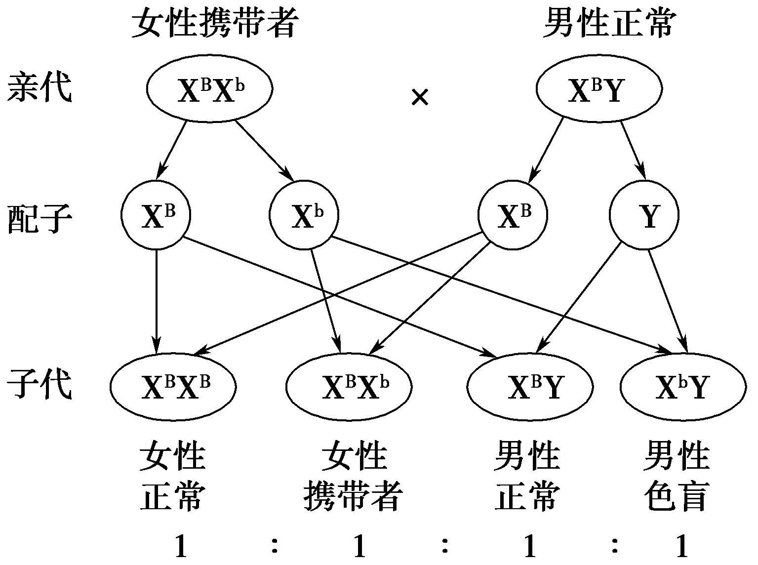
由图可知：儿子的色盲基因只能来自 。
②方式二
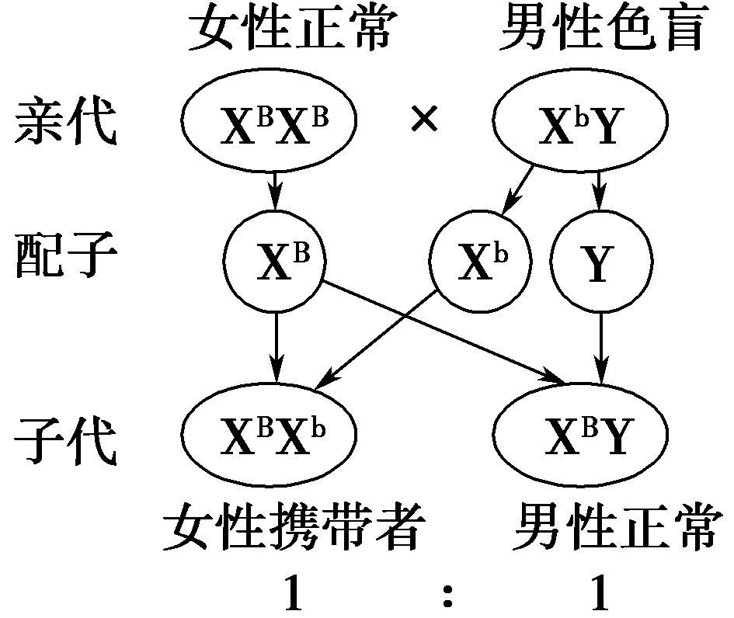
由图可知：男性的色盲基因只能传给 ，不能传给 。
③方式三
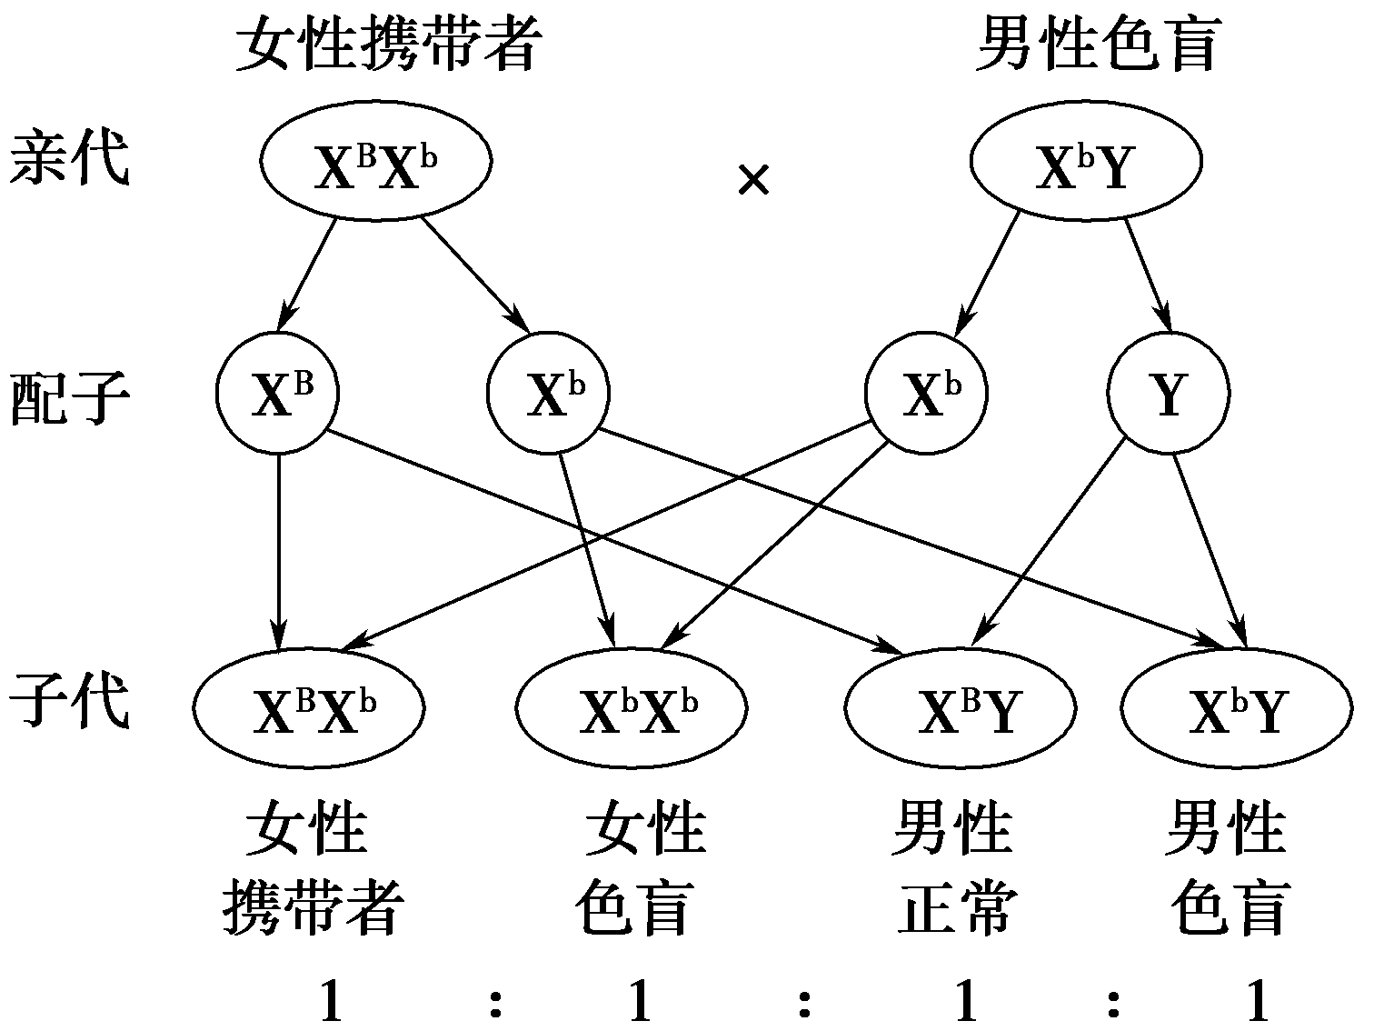
由图可知：女儿患色盲， 一定患色盲。
④方式四
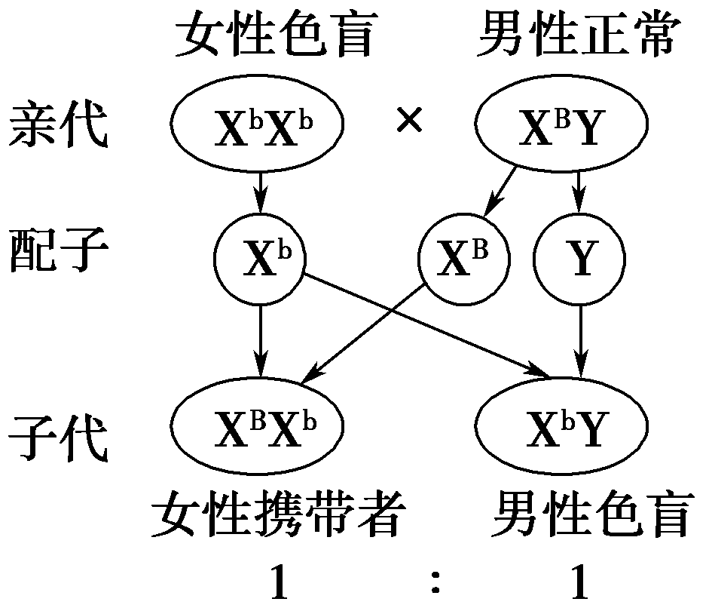
由图可知：父亲正常， 一定正常；母亲患色盲， 一定患色盲。
（4）遗传特点
①患者中男性远多于女性。
②男性患者的基因只能从 那里传来，以后只能传给 。
- 抗维生素D佝偻病
1.基因的位置： 上。
2.患者的基因型
（1）女性： 和 。
（2）男性： 。
（注：抗V_{D}佝偻病基因用D/d）
3.遗传特点
（1）女性患者 男性患者；
（2）具有 ；
（3）男患者的 一定患病。
- 伴性遗传理论在实践中的应用
1.根据伴性遗传的规律，可以推算后代的患病概率，从而指导 。
2.伴性遗传理论还可以指导育种工作。
（1）鸡的性别决定
性别 | 性染色体类型 | 性染色体组成
雌性 | 异型 | ZW
雄性 |  | ZZ
（2）根据雏鸡的羽毛特征来区分雌性和雄性
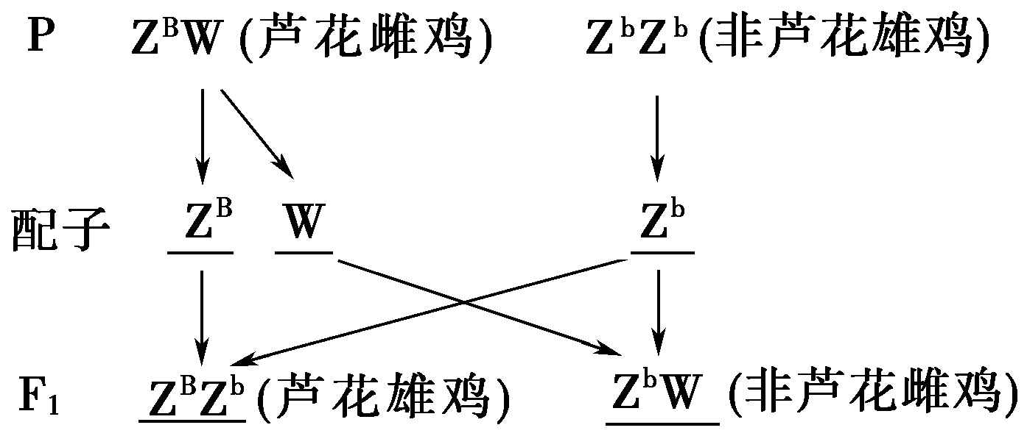
【问题思考】
1.某系谱图表现为女患者的父亲和儿子均患病，小李同学认为该系谱图所表示的遗传病为伴X染色体隐性遗传病。你是否同意小李的说法？说出你的理由。

2.已知某遗传病的控制基因A、a在X染色体上，如何用调查法判断基因A、a控制疾病的显隐性关系？请写出实验的基本思路。

答案
1.不同意。若基因位于常染色体上，也可能出现题述表现。
2.分别统计发病率。若男性患病率高于女性，则该病为隐性遗传病；若女性患病率高于男性，则该病为显性遗传病。
【成果检测】
1.下列有关人类性别决定与伴性遗传的叙述，错误的是（ ）
A.人类性别决定方式为XY型
B.女儿的X染色体全部来自于父亲
C.性染色体上的基因伴随性染色体遗传
D.人类的红绿色盲为伴性遗传病
2.性染色体上的基因伴随性染色体而遗传，下列叙述正确的是（ ）
A.1条性染色体上只有1个基因
B.性染色体上的基因都与性别决定有关
C.X染色体上基因控制的性状，其遗传与性别无关
D.Y染色体上基因控制的性状，其遗传与性别有关
3.鸡的性别决定类型为ZW型，其控制毛色芦花（B）与非芦花（b）的基因仅位于Z染色体上。下列杂交组合能直接通过毛色判断性别的是（ ）
A.芦花雌鸡×芦花雄鸡 B.非芦花雌鸡×芦花雄鸡
C.芦花雌鸡×非芦花雄鸡 D.非芦花雌鸡×杂合芦花雄鸡
4.抗维生素D佝偻病是由位于X染色体上的显性致病基因决定的一种遗传病，这种疾病的遗传特点之一是（ ）
A.男患者与女患者结婚，其女儿正常
B.男患者与正常女子结婚，其子女均正常
C.女患者与正常男子结婚，其儿子正常，女儿患病
D.患者的正常子女不携带该患者传递的致病基因
5.下列有关性别决定和伴性遗传说法正确的有几项（ ）
①生物的性别是由性染色体决定的，性染色体上的基因都与性别决定有关
②若X染色体上有雄配子致死基因b，则不会有X^{b}X^{b}的个体
③人类红绿色盲基因位于X染色体上，Y染色体上没有相关基因
④女孩是色盲基因携带者，则该色盲基因是由父方遗传来的
⑤基因位于XY的同源区段，则性状表现与性别无关
A.2项 B.3项 C.4项 D.5项
6.家蚕的性别决定为ZW型，体细胞中有54条常染色体，蚕茧的颜色由位于常染色体上的两对独立遗传的基因控制，黄色基因A对白色基因a为显性，但当显性基因B存在时，会抑制基因A的表达而使蚕茧为白色，而b基因不会抑制基因A的表达。家蚕的皮肤正常与皮肤透明由位于Z染色体上的一对等位基因控制，皮肤正常D对皮肤透明d为显性。下列相关叙述正确的是（ ）
A.测定家蚕的基因组序列时需测28条染色体
B.基因型为AaBb的雌雄家蚕相互交配，后代蚕茧的颜色及比例是白茧：黄茧=3：1
C.基因型为AaBbZ^{D}Z^{d}和AaBBZ^{D}W的个体交配，后代中的基因型有12种
D.若在幼龄阶段区分雌雄个体，应选择杂交的亲本为皮肤正常雌蚕和皮肤透明雄蚕

答案以及解析
1.答案：B
解析：人类的性别决定类型为XY型，其X、Y染色体为一对特殊的同源染色体，形态、大小不同，一个来自于父方，一个来自于母方，决定人类的性别。人类性别决定方式为XY型，A正确；女儿的2条X染色体有一条来自父方，一条来自母方，B错误；基因在染色体上，伴随染色体遗传，性染色体上的基因都伴随性染色体遗传，C正确；人类的红绿色盲为伴性遗传病，D正确。
2.答案：D
解析：A、一条染色体上含有多个基因，A错误； B、决定性别的基因位于性染色体上，但性染色体上的基因不都与性别决定有关，B错误； C、X染色体上基因控制的性状，其遗传与性别有关，C错误； D、Y染色体上基因控制的性状，其遗传与性别有关，D正确。
故选：D。
3.答案：C
解析：A、芦花雌鸡和芦花雄鸡杂交后，雄鸡和雌鸡均出现芦花，不能从毛色判断性别，A错误；B、非芦花雌鸡（Z^{b}W）和芦花雄鸡（Z^{B}Z^{B}）杂交，后代基因型为Z^{B}Z^{b}、Z^{B}W，即后代全为芦花鸡，不能从毛色判断性别，B错误；C、芦花雌鸡（Z^{B}W）和非芦花雄鸡（Z^{b}Z^{b}）杂交，后代基因型为Z^{B}Z^{b}、Z^{b}W，即雄鸡全为芦花鸡，雌鸡全为非芦花，C正确；D、非芦花雌鸡（Z^{b}W）和杂合芦花雄鸡（Z^{B}Z^{b}）杂交，后代基因型为Z^{B}Z^{b}、Z^{b}Z^{b}、Z^{B}W、Z^{b}W，即后代雄鸡和雌鸡均出现芦花，不能从毛色判断性别，D错误。故选：C。
4.答案：D
解析：A、男患者（X^{D}Y）与女患者（X^{D}X⁻）结婚，其女儿基因型为X^{D}X⁻，都是患者，A错误；
B、男患者（X^{D}Y）与正常女子（X^{d}X^{d}）结婚，其儿子（X^{d}Y）都正常，但女儿（X^{D}X^{d}）都患病，B错误；
C、女患者（X^{D}X⁻）与正常男子（X^{d}Y）结婚，女儿基因型为X^{D}X^{d}、X⁻X^{d}；儿子基因型为X^{D}Y、X⁻Y，儿子女儿均有可能正常或患病，C错误；
D、患者的正常儿子的基因型为X^{d}Y和正常女儿的基因型为X^{d}X^{d}，故患者的正常子女不携带其父母传递的致病基因（X^{D}），D正确。
故选D。
5.答案：A
解析：①对雌雄异体的生物来说，生物的性别是由性染色体决定的，性染色体上的基因不是都与性别决定有关的，①错误；
②若X染色体上有雄配子致死基因b，则不会产生X^{b}的雄配子，不会有X^{b}X^{b}的个体，②正确；
③人类红绿色盲基因为隐性基因，位于X染色体上，Y染色体上没有相关基因，③正确；
④女孩是色盲基因携带者，则该色盲基因可以来自母亲（X^{b}X^{b}或X^{B}X^{b}），也可以是由父方（X^{b}Y）遗传来的，④错误；
⑤基因位于XY的同源区段，则性状表现与性别也有关，如X^{b}X^{b}和X^{b}Y^{B}杂交，子代雌性全为隐性，雄性全为显性，⑤错误。
故选A。
6.答案：D
解析：A、家蚕的性别决定为ZW型，体细胞中有54条常染色体，因此，测定家蚕的基因组序列时需测29条染色体，即27条常染色体和两条性染色体，A错误；
B、基因型为AaBb的雌雄家蚕相互交配，根据基因自由组合定律可知，后代结茧情况及比例是9A_B_白茧、3A_bb黄茧、3aaB_白茧、1aabb白茧，即白茧∶黄茧=13∶3，B错误；
C、基因型为AaBbZ^{D}Z^{d}和AaBBZ^{D}W的个体交配，后代中的基因型有3×2×4=24种，C错误；
D、若在幼龄阶段能区分雌雄个体，应选择杂交的亲本为皮肤透明的雄蚕（Z^{d}Z^{d}）和皮肤正常雌蚕（Z^{D}W），二者之间产生的后代的基因型和表型为Z^{d}W（皮肤透明）、Z^{D}Z^{d}（皮肤正常），D正确。
故选D

